附件3：

2022年度
中国人民政治协商会议长春市二道区委员会办公室部门决算

2023年9月22日

目 录

第一部分 部门概况
一、部门职责
二、机构设置及部门决算单位构成
第二部分 2022年度部门决算表
一、收入支出决算总表
二、收入决算表
三、支出决算表
四、财政拨款收入支出决算总表
五、一般公共预算财政拨款支出决算表
六、一般公共预算财政拨款基本支出决算表
七、政府性基金预算财政拨款收入支出决算表
八、国有资本经营预算财政拨款支出决算表
九、财政拨款“三公”经费支出决算表
十、部门预算项目支出绩效自评表
第三部分 2022年度部门决算情况说明
一、收入支出决算总体情况说明
二、收入决算情况说明
三、支出决算情况说明
四、财政拨款收入支出决算总体情况说明
五、一般公共预算财政拨款支出决算情况说明
六、一般公共预算财政拨款基本支出决算情况说明
七、政府性基金预算财政拨款收入支出决算情况说明
八、国有资本经营预算财政拨款支出决算情况说明
九、财政拨款“三公”经费支出决算情况说明
十、预算绩效管理情况说明
第四部分 名词解释

第一部分 部门概况

一、部门职责
负责区政协全体委员会会议、常委会议、主席会议及其他会议的会务工作及贯彻执行会议的决议、决定，并做好贯彻落实的协调工作；负责同区机关的有关部门、政协各专门委员会和各办公室的联系、协调；负责上级政协领导和委员来我区视察的接待工作；负责起草政协的综合性文件材料、半年和全年工作总结；负责编发短讯和上报信息，经常及时地向主席、副主席推荐和提供有借鉴价值的经验材料；负责区政协机关文电收发、机要保密和印刷、文书档案和管理工作；负责处理有关政协和区机关与外地政协来往的文件、资料和书信等；负责承办政协办公室用品预算、购买、保管等事宜；负责政协机关室内外环境卫生，做好政协机关“四防”安全工作，为各专门委员会活动提供服务；负责政协委员管理考核等工作。
- 机构设置及部门决算单位构成
根据上述职责，中国人民政治协商会议长春市二道区委员办公室无内设机构。
纳入中国人民政治协商会议长春市二道区委员办公室2022年度部门决算编制范围的单位包括：
中国人民政治协商会议长春市二道区委员办公室本级
第二部分 2022年度部门决算表
- 收入支出决算总表
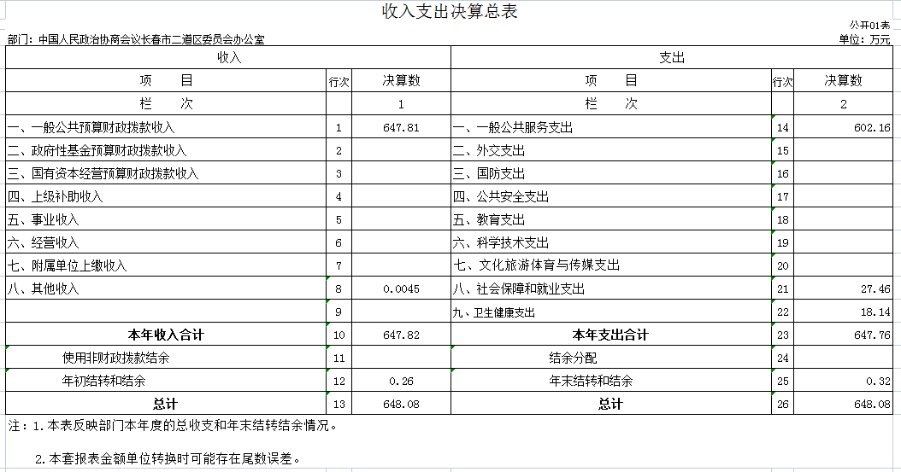
二、收入决算表
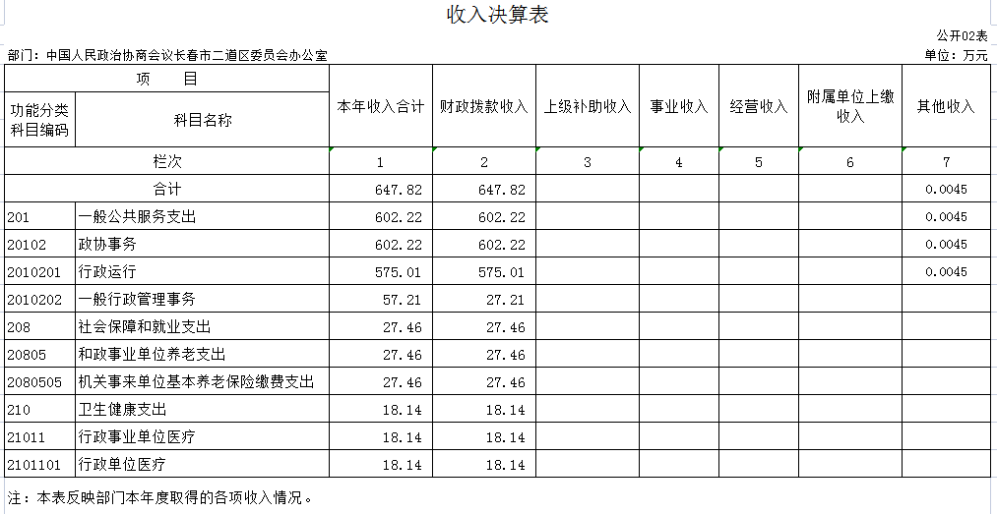

三、支出决算表
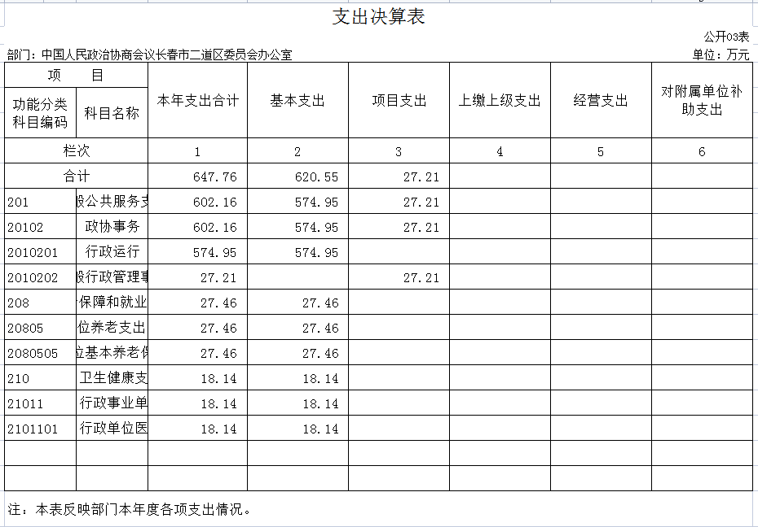
四、财政拨款收入支出决算总表
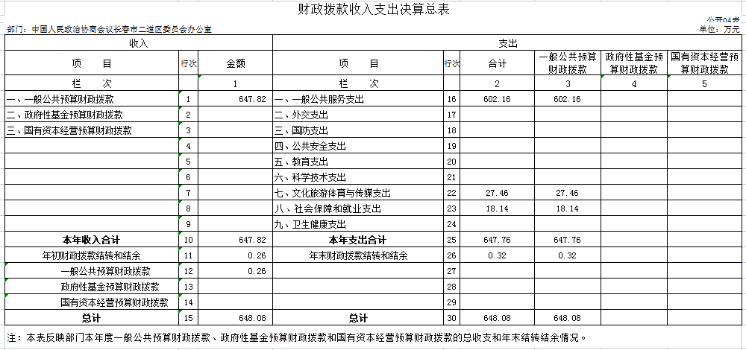

五、一般公共预算财政拨款支出决算表
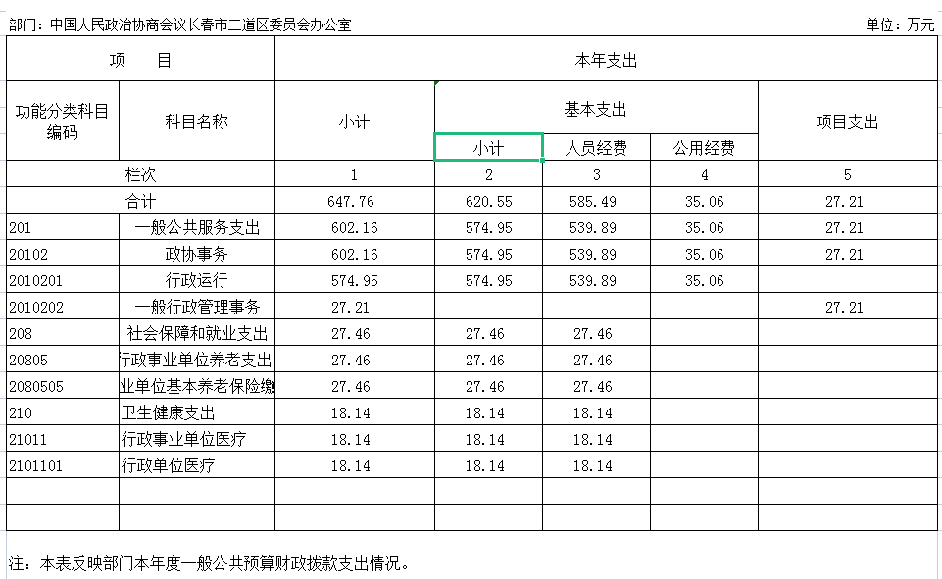
六、一般公共预算财政拨款基本支出决算表
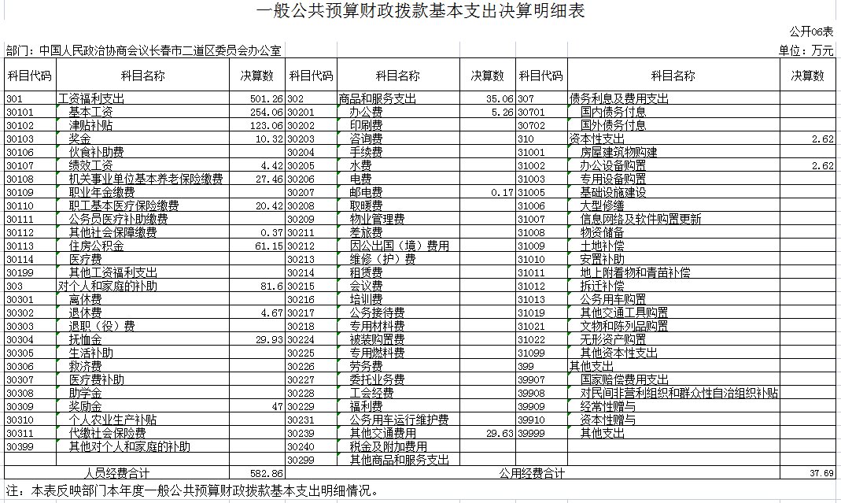

七、政府性基金预算财政拨款收入支出决算表
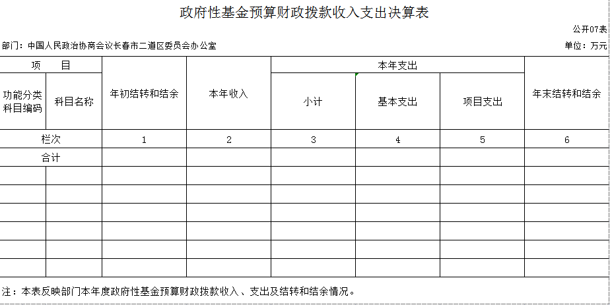
八、国有资本经营预算财政拨款支出决算表
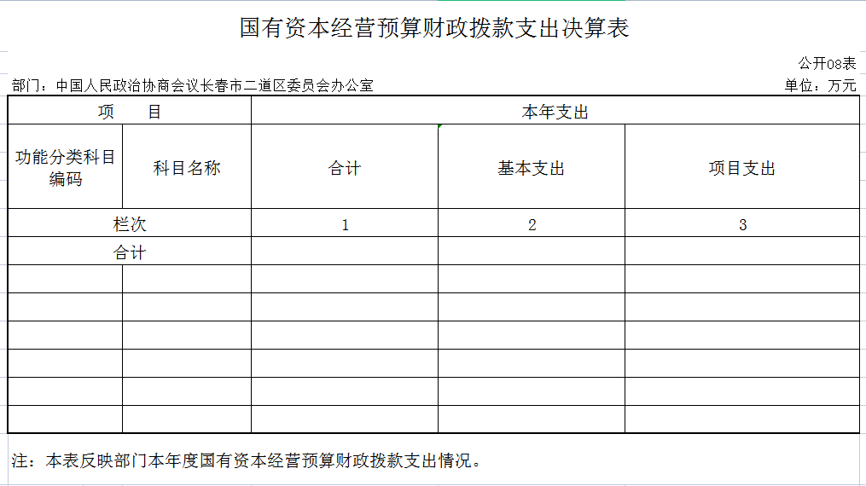

九、财政拨款“三公”经费支出决算表
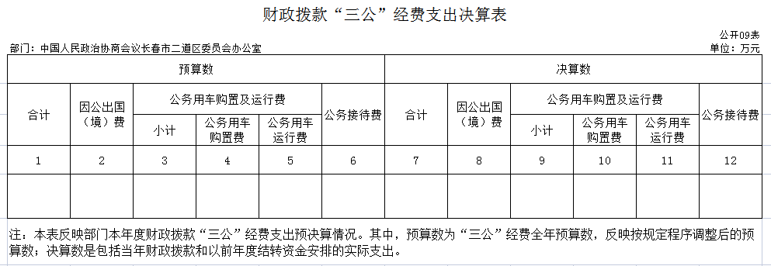
十、部门预算项目支出绩效自评表
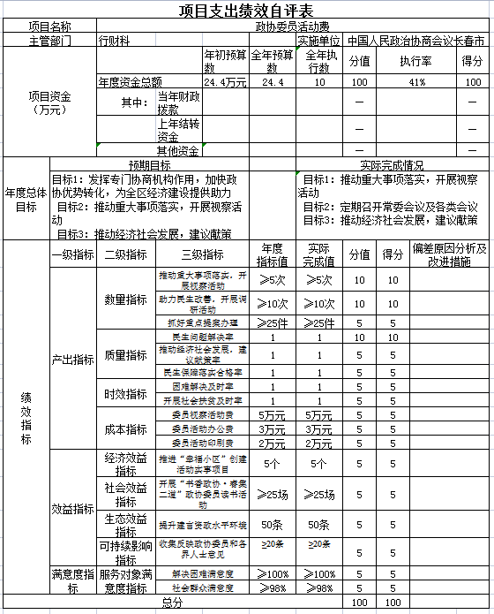

第三部分 2022年度部门决算情况说明

一、收入支出决算总体情况说明
2022年度收、支总计各648.08万元。与2021年相比，收、支总计各增加18.5万元，增长2.8%。主要原因：工资调整。
二、收入决算情况说明
本年收入合计648.08万元，其中：财政拨款收入648.08万元，占100%。
三、支出决算情况说明
本年支出合计648.08万元，其中：基本支出620.55万元，占96%；项目支出27.21万元，占4%。基本支出中，人员经费585.49万元，占93%；公用经费35.06万元，占7%。
四、财政拨款收入支出决算总体情况说明
2022年度财政拨款收、支总计各647.82万元，与2021年相比，财政拨款收、支总计各增加18.24万元，增长2.8%。主要原因:工资调整。
五、一般公共预算财政拨款支出决算情况说明
（一）一般公共预算财政拨款支出决算总体情况
2022年度一般公共预算财政拨款支出647.76万元，占本年支出合计的99.99%。与2021年相比，一般公共预算财政拨款支出减少23.58万元，降低3.6 %。主要原因：工资调整。
（二）一般公共预算财政拨款支出决算结构情况
2022年度一般公共预算财政拨款支出647.76万元，主要用于以下方面：一般公共服务支出602.16万元，占93%；社会保障和就业支出27.46万元，占4.2%；卫生健康支出18.14万元，占2.8%。
（三）一般公共预算财政拨款支出决算具体情况
2022年度一般公共预算财政拨款支出年初预算为432.27万元，支出决算为647.76万元，增加年初预算的 15 %。其中：
1.一般公共服务（类）政协事务（款）行政运行（项）年初预算为562.65万元，支出决算为574.95万元，超出预算的1%；一般行政管理事务（项）年初预算为36万元，支出决算为27.21万元，完成年初预算的75%。决算数大于预算数的主要原因是人员增加，工资调整。
2.社会保障和就业支出（款）事业单位养老保险缴费（项）年初预算为29.76万元，支出决算为27.46万元，完成年初预算的92%。决算数小于预算数的主要原因是人员变动，工资调整。
3.卫生健康支出（款）行政单位医疗（项）年初预算数为19.35，支出决算为18.14万元，决算数小于预算数的主要原因是人员变动，工资调整。
六、一般公共预算财政拨款基本支出决算情况说明
2022年度一般公共预算财政拨款基本支出620.55万元，其中：人员经费582.86万元，主要包括：基本工资、津贴补贴、奖金、绩效工资、机关事业单位基本养老保险缴费、职工基本医疗保险缴费、其他社会保障缴费、住房公积金、退休费、抚恤金、奖励金、对个人和家庭的补助支出。
公用经费37.69万元，主要包括：办公费、邮电费、其他交通费用、办公设备购置支出。
七、政府性基金预算财政拨款收入支出决算情况说明
2022年度本单位无政府性基金支出。
八、国有资本经营预算财政拨款支出决算情况说明
2022年度本单位无国有资本经营支出。
九、财政拨款“三公”经费支出决算情况说明
2022年度本单位无“三公”经费支出。
十、关于2022年度预算绩效管理情况的说明
（一）绩效评价工作开展情况
1、组织对2022年度部门预算政协委员活动费项目1个一级项目进行了绩效自评，共涉及资金27.21万元，绩效自评率为100%。
（二）绩效评价结果应用
我单位绩效评价结果应用情况如下：部门预算项目单位自评、绩效自评等评价结果应用情况，如项目管理、政策调整、资金分配及结果公开等方面内容。

第四部分 名词解释

一、财政拨款收入：指财政当年拨付的资金。
二、基本支出：指为保障机构正常运转、完成日常工作任务而发生的人员支出和公用支出等各项支出。
三、项目支出：指在基本支出之外为完成特定行政工作任务和事业发展目标所发生的各项支出。
四、年初结转和结余：指以前年度尚未完成、结转到本年仍按原规定用途继续使用的资金，或项目已完成等产生的结余资金。

